Załącznik D – część IV opis
Znak postępowania: ZP-3/2019

Część 4: Wyposażenie pomieszczeń administracyjno-obsługowych

Lp. | Przedmiot zamówienia | Szczegółowy opis przedmiotu zamówienia | j.m. | ilość | Wizualizacja - przykładowa
1 | Sejf ( szafa pancerna) | Sejf przeznaczony głównie do ochrony ważnej dokumentacji przed kradzieżą i skutkami pożaru. Wymiary wewnętrzne pozwalające na przechowywanie segregatorów A4. Sejf posiadający zamek kluczowy kl. A z kompletem dwóch kluczy, 1 półkę, oraz otwory montażowe w podstawie. Korpus i drzwi dwuściankowe  Posiadający: metalową klamkę ułatwiającą otwieranie oraz ognioodporne wypełnienia i uszczelki w ścianach  - Przystosowany do montażu do podłoża  - Rygle poziome i pionowe  - Możliwość przechowywania około 6 segregatorów A4  - 1 półka  Wymiary zewnętrzne  - wysokość 65-70 cm  - szerokość 45-55cm  - głębokość 43-55 cm  - klasa S1 wg PN-EN 14450:2006 sprawdzony i certyfikowany w IMP  - ochrona przeciwogniowa LFS 30P wg EN 15659 sprawdzony i certyfikowany w IMP | Szt. | 1 | 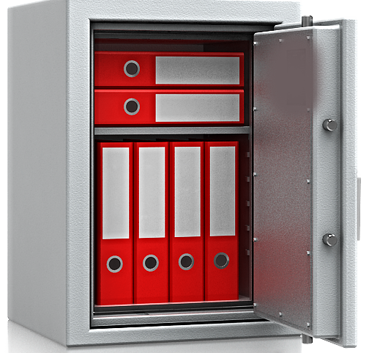
2 | Niszczarka | Niszczarka biurowa. Kosz na ścinki o pojemności minimum 11 litrów ze zdejmowaną głowicą  Oprócz papieru tnie także zszywki, spinacze , karty plastikowe oraz płyty CD. Niszczarka musi spełniać wymogi RODO czyli niszczyć dokumenty na poziomie P-4. | Szt. | 8 | 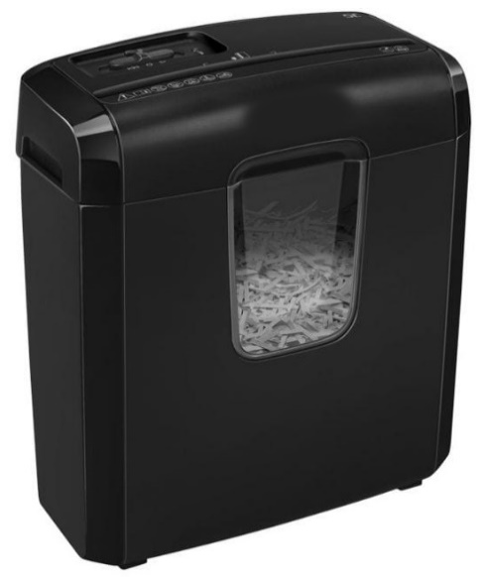
3 | Czajnik elektryczny | Czajnik elektryczny, pojemność minimum 1,7 litra. Grzałka ze stali nierdzewnej. Moc grzałki minimum 2200W. Zasilanie sieciowe, z lampką kontrolną. Automatyczne wyłączenie po zagotowaniu wody, zabezpieczenie przed przegrzaniem, przycisk otwierający pokrywę, wskaźnik poziomu wody. Preferowane kolory (biały, inox) | Szt. | 4
4. | Kuchenka Mikrofalowa | Kuchenka mikrofalowa o mocy minimum 800W. Pojemność minimum 20 litrów. Funkcje podstawowe – podgrzewanie, rozmrażanie. | Szt. | 2
5. | Lodówka pod blatowa | Klasa energetyczna minimum A+. Kolor preferowany - Inox.. Odmrażanie chłodziarki – automatyczne. Sterowanie mechaniczne. Kierunek otwierania drzwi – dowolny)  Wysokość 80 cm – 85 cm  Szerokość – maksymalnie 60 cm | Szt. | 2
6. | Telefony bezprzewodowe | Telefon bezprzewodowy z wyświetlaczem monochromatycznym LCD. Telefon mający możliwość zapisu minimum 100 numerów w książce telefonicznej. Ponadto, urządzenie powinno posiadać identyfikację numeru abonenta wywołującego oraz kilka poziomów głośności dzwonka.. Czas czuwania ok. 170 godzin, czas rozmowy do 15 godzin. Solidna konstrukcja. Współpraca z linią telefoniczną- analogową. Posiadający tryb głośnomówiący oraz system przywoływania słuchawki. | Szt. | 18 | 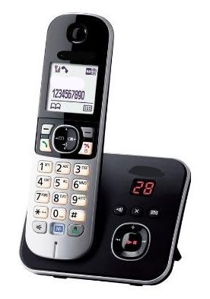
7 | Telefony przewodowe | Telefon stacjonarny przewodowy. Solidna konstrukcja. Współpraca z linią telefoniczną- analogową. Możliwość zawieszenia na ścianie. Kolor czarny. | Szt. | 10

